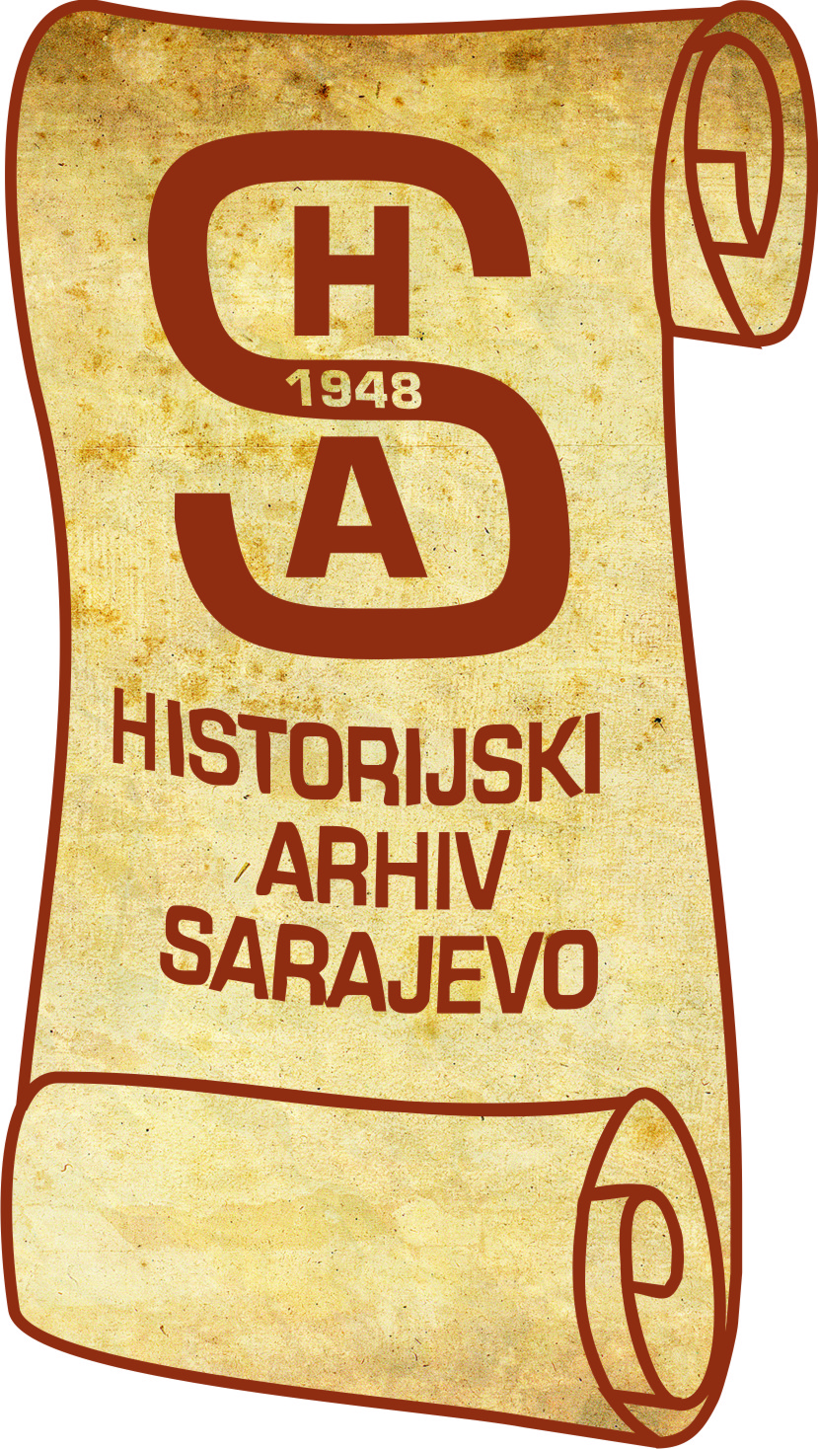
BOSNA I HERCEGOVINA
FEDERACIJA BOSNE I HERCEGOVINE
KANTON SARAJEVO
JAVNA USTANOVA
HISTORIJSKI ARHIV SARAJEVO
S A R A J E V O

P O S L O V N I K
o radu Upravnog odbora
JU Historijski arhiv Sarajevo

Sarajevo, 13. april 2021. godine

Na osnovu člana 27. Zakona o javnim ustanovama („Službeni list RBiH“ br. 6/92, 8/93 i 13/94), te člana 18. tačka f. Pravila Javne ustanove Historijski arhiv Sarajevo, v.d. Upravni odbor, na sjednici održanoj dana 13.04.2021. godine donio je

P O S L O V N I K
o radu Upravnog odbora
JU Historijski arhiv Sarajevo

I - OSNOVNE ODREDBE

Član 1.
(Predmet Poslovnika)

Poslovnikom o radu Upravnog odbora uređuje se način rada Upravnog odbora, način odlučivanja, prava, obaveze i dužnosti članova Upravnog odbora koja se odnose na način rada ovog organa upravljanja, javnost rada Upravnog odbora, stupanje na snagu i postupak izmjena i dopuna Poslovnika o radu Upravnog odbora (u daljem tekstu Poslovnik) kao i druga pitanja značajna za rad i efikasno funkcioniranje Upravnog odbora.

Član 2.
(Obaveznost poštivanja odredbi)

Odredbe Poslovnika o radu Upravnog odbora (u daljem tekstu: Poslovnik), su obavezne za sve članove Upravnog odbora, kao i za druga lica prisutna na sjednici tog organa.

II - ORGANIZACIJA UPRAVNOG ODBORA

Član 3.
(Sastav Upravnog odbora)

- Broj članova Upravnog odbora utvrđen je Pravilima Arhiva.

- Predsjednika i članove Upravnog odbora Arhiva imenuje i razriješava, u ime osnivača, Vlada Kantona Sarajevo, a zamjenika predsjednika biraju članovi Upravnog odbora iz svojih redova, javnim glasanjem.

III - NAČIN RADA UPRAVNOG ODBORA

Član 4.
(Konstituisanje Upravnog odbora)

- Konstituirajuću sjednicu Upravnog odbora saziva i njome predsjedava predsjednik Upravnog odbora.
- Na konstituirajućoj sjednici Upravni odbor usvaja Poslovnik o radu Upravnog odbora.

- Upravni odbor, na prijedlog predsjednika, imenuje zamjenika predsjednika, većinom glasova.

Član 5.
(Zakazivanje sjednica)

- Sjednice se održavaju najmanje jednom mjesečno ( u daljem tekstu: redovne sjednice),
a u vanrednim situacijama po potrebi (vanredne sjednice).

- Sjednicu zakazuje predsjednik Upravnog odbora.

- Predsjednik je obavezan zakazati sjednicu na prijedlog direktora Arhiva, šefova Odsjeka, kao i na prijedlog jedne trećine članova Upravnog odbora.

- Kada zakazivanje sjednice traži šef odsjeka ili članovi Upravnog odbora, prijedlog se daje u pismenoj formi i sa obrazloženjem, u protivnom predsjednik Upravnog odbora nije obavezan postupiti po tom prijedlogu.

Član 6.
(Pripremanje sjednice)

Sekretar Arhiva, zajedno sa direktorom, organizuje sve neophodne pripreme za rad Upravnog odbora, kao i izradu prijedloga odluka za čije je donošenje nadležan Upravni odbor Arhiva.

Član 7.
(Sazivanje sjednice)

- Poziv za sjednicu Upravnog odbora, sa naznakom mjesta i vremena održavanja sjednice i prijedlogom dnevnog reda, potpisuje predsjednik.

- Poziv se dostavlja svim članovima Upravnog odbora, direktoru Arhiva i drugim licima koja će učestvovati u radu.

- Predsjednik Upravnog odbora i direktor Arhiva odlučuju koja će lica biti pozvana na sjednicu.

- U slučaju privremene spriječenosti predsjednika Upravnog odbora, sjednicu može sazvati i njome predsjedavati zamjenik predsjednika.

Član 8.
(Dostavljanje materijala)

- Uz poziv se dostavljaju i pisani materijali, koji će biti predmet rasprave.

- Poziv i materijali se dostavljaju u pravilu (5) pet dana prije zakazane sjednice.

- Po svakoj predviđenoj tački dnevnog reda, predsjednik Upravnog odbora određuje izvjestioce iz reda članova Upravnog odbora ili iz reda pozvanih lica.

Član 9.
(Rad Upravnog odbora)

- Upravni odbor radi u sjednicama koja se održava na zakazanom mjestu i vremenu.

- Sjednice mogu biti održane i videolinkom putem online platformi, te putem maila ili telefonski, ako okolnosti zahtijevaju.

- Sjednicama koje su u pravilu zatvorene za javnost, rukovodi predsjednik Upravnog odbora.

- Sjednici mogu prisustvovati i druga pozvana lica koja učestvuju u radu, ali bez prava odlučivanja.

Član 10.
(Utvrđivanje većine za odlučivanje)

Predsjednik Upravnog odbora, nakon što utvrdi da sjednici prisustvuje većina članova Upravnog odbora, neophodna za odlučivanje, a to je najmanje jedna polovina plus jedan, otvara sjednicu i predlaže dnevni red.

Član 11.
( Dnevni red)

- Dnevni rad se može izmjeniti ili dopuniti samo u slučaju kada to zahtjevaju izuzetne okolnosti, koje bi mogle bitno utjecati na rad i poslovanje Arhiva.

- Po konačno usvojenom dnevnom redu pristupa se radu.

- Prva tačka dnevnog reda svake sjednice je usvajanje zapisnika sa prethodne sjednice i razmatranje usvojenih stavova, zaključaka ili konstatacije o realizaciji dogovorenih zadataka.

- Po svakoj narednoj tački dnevnog reda uvodne napomene daje izvjestilac. Na osnovu uvodnih napomena ili eventualno pisanog materijala, vodi se rasprava. Po konačnoj raspravi u kojoj učestvuju svi prisutni na sjednici, odluku donose članovi Upravnog odbora, većinom glasova.

- Glasanje se obavlja javno. Izuzetno članovi Upravnog odbora mogu odlučiti da se o pojedinim pitanjima odlučuje i tajnim glasanjem.

Član 12.
(Glasanje u odsutnosti)

- U slučaju kada je član Upravnog odbora iz opravdanih razloga spriječen da prisustvuje zakazanoj sjedici, može se pismeno izjasniti i dati svoj glas u pogledu prijedloga određene odluke, ukoliko je o istoj bio prethodno upoznat. Ovako dat glas odsutnog člana Upravnog odbora mjerodavan je za utvrđivanje rezultata glasanja o prijedlogu određene odluke.

- Na prvoj sjednici, kod usvajanja zapisnika sa prethodne sjednice, član Upravnog odbora je dužan da i usmeno potvrdi svoju odluku o glasanju, datu u svojoj odsutnosti.

Član 13.
(Održavanje reda na sjednici)

- Predsjednik Upravnog odbora je odgovoran za održavanje reda na sjednici.

- Predsjednik će opomenuti člana Upravnog odbora ili lice koje prisustvuje sjednici, ukoliko se član odnosno lice koje prisustvuje sjednici nedolično ponaša, vrijeđa članove Upravnog odbora ili druge učesnike na sjednici ili se ne pridržava reda ili dnevnog reda sjednica.

- Upravni odbor će većinom ukupnog broja glasova članova, u slučaju težeg narušavanja reda, a obavezno nakon izrečene dvije opomene predsjednika Upravnog odbora, sa sjednice udaljiti člana Upravnog odbora ili lice koje prisustvuje sjednici dok se raspravlja o određenoj tački dnevnog reda ili do kraja sjednice.

- Ukoliko Upravni odbor ne donese odluku u skladu sa prethodnim stavom, predsjednik Upravnog odbora će ocijeniti da li ima uslova da se nastavi sjednica, te ako ocijeni da takvih uvjeta nema, prekinut će sjednicu na određeno vrijeme dok se ne stvore uslovi za nesmetan rad, a najduže tri (3) dana.

- Predsjednik Upravnog odbora, cijeneći trenutne okolnosti održavanja sjednice odlučuje o tome da li je u toku rada sjednice potrebno dati pauzu i dužinu same pauze.

Član 14.
(Odgađanje sjednice)

Zakazana sjednica Upravnog odbora iz opravdanih razloga može biti i odgođena. Odluku o odgađanju donosi predsjednik Upravnog odbora u pismenom obliku i istom određuje novi termin održavanja sjednice.

Član 15.
(Vođenje zapisnika)

- O radu na sjednicama Upravnog odbora vodi se zapisnik.

- Zapisnik vodi sekretar Arhiva. Sekretar se stara o pripremanju sjednica, izvršenju odluka, zaključaka, smjernica, te proučava i prati zakonske propise i brine se o njihovoj pravilnoj primjeni.

- Zapisnik sadrži obavezno slijedeće:

- mjesto, datum i vrijeme početka održavanja sjednice,
- imena prisutnih i odsutnih članova Upravnog odbora,
- ime i prezime predsjedavajućeg
- ime i prezime lica pozvanih da prisustvuju sjednici,
- dnevni red sjednice,
- ime i prezime svakog izvjestioca
- bitan sadržaj diskusije,
- način glasanja,
- rezultat glasanja,
- izdvojena mišljenja o pojedinim pitanjima,
- vrijeme završetka sjednice

- Na prijedlog članova Upravnog odbora ili prisutnog lica, u zapisnik se mogu unijeti i druge činjenice.

- Tekst originalnog zapisnika, svojim potpisom ovjeravaju zapisničar i predsjednik Upravnog odbora, odnosno predsjedavajući te sjednice.

- Taj zapisnik zajedno sa svim materijalima koji su bili na sjednici Upravnog odbora evidentiranoj u zapisniku, te ostalom pisanom dokumentacijom, čine dokumentaciju te sjednice.

- Sva dokumentacija zajedno sa zapisnikom se zavodi pod jedan broj protokola i odlaže u arhivu Upravnog odbora.

- Kopiju usvojenog i potpisanog zapisnika kao i kopiju donesenih odnosno usvojenih akata sekretar dostavlja svim članovima Upravnog odbora kao prilog materijalima za narednu sjednicu Upravnog odbora.

Član 16.
(Odlučivanje)

- Upravni odbor donosi odgovarajuće odluke, zaključke, smjernice, preporuke ili mišljenja nakon što su sva pitanja iz dnevnog reda raspravljena.

- Sve odluke i druga opća akta, svojim potpisom ovjerava predsjednik Upravnog odbora.
Sva prava i obaveze, kao i odgovornosti koje ima predsjednik Upravnog odbora u njegovoj odsutnosti, prelaze na zamjenika.

- Predsjednik Upravnog odbora objavljuje da je sjednica završena nakon što su podijeljeni zadaci i data uputstva za realizaciju dogovorenog,

IV - PRAVA, OBAVEZE I ODGOVORNOSTI

Član 17.
(Prava i dužnosti predsjednika i članova Upravnog odbora)

- Predsjednik i članovi Upravnog odbora imaju pravo i dužnost da prisustvuju sjednicama i učestvuju u radu Upravnog odbora. U slučaju spriječenosti da prisustvuju sjednici, predsjednik Upravnog odbora je dužan obavijestiti člana Upravnog odbora iz stava (4) člana 7. Poslovnika, dok su članovi Upravnog odbora dužni obavijestiti predsjednika Upravnog odbora i to u pravilu najkasnije dan uoči održavanja sjednice, a u opravdanim slučajevima najkasnije do početka održavanja sjednice.

- Predsjednik i članovi Upravnog odbora su dužni obrazložiti spriječenost da prisustvuju sjednici.

- Član Upravnog odbora koji mora iz određenih razloga da napusti sjednicu obavezan je da traži odobrenje predsjednika Upravnog odbora, dok će predsjednik Upravnog odbora u takvim slučajevima prekinuti sjednicu ili ovlastiti člana Upravnog odbora da nastavi vođenje sjednice.

- Ukoliko član Upravnog odbora dva puta uzastopno neopravdano ne prisustvuje sjednici (o tome ne obavijesti predsjednika Upravnog odbora i ne opravda odsustvo), Upravni odbor će pokrenuti inicijativu za razrješenje člana Upravnog odbora.

- Prava i obaveze predsjednika i članova Upravnog odbora utvrđeni su Zakonom, Pravilima, Poslovnikom i drugim aktima Arhiva.

- O svom radu na sjednici Upravnog odbora, članovi su ravnopravni, uzuzev onih prava koja imaju predsjednik Upravnog odbora kao i predsjedavajući, odnosno njegov zamjenik u njegovoj odsutnosti.

- U slučaju spora između predsjednika i članova Upravnog odbora, o sporu odlučuje Upravni odbor većinom glasova.

- Članovi Upravnog odbora, shodno svojim pravima, obavezama i dužnostima, imaju pojedinačnu i kolektivnu odgovornost u svom radu.

- Članovi Upravnog odbora za svoj rad su odgovorni Vladi Kantona Sarajevo.

V- JAVNOST RADA UPRAVNOG ODBORA

Član 18.
(Javnost rada)

- Rad Upravnog odbora je javan.
- Upravni odbor izvještava Ministarstvo kulture i sporta Kantona Sarajevo i javnost po potrebi o svom radu i donesenim odlukama, kao i značajnim pitanjima čije je razmatranje u toku ili će se razmatrati.
- Predsjednik ili član Upravnog odbora kojeg on ovlasti može organizirati razgovore, intervjue, odnosno konferencije za štampu o određenim pitanjima iz nadležnosti Upravnog odbora.

VI - ZAVRŠNE ODREDBE

Član 19.
(Izmjene i dopune)

- Izmjene i dopune Poslovnika vrše se na način i po postupku koji važi za njegovo donošenje.

- Izmjene i dopune Poslovnika mogu predložiti predsjednik ili bilo koji član Upravnog odbora. Prijedlog mora biti obrazložen i sadržavati odredbu koja se predlaže.

- Sva pitanja u vezi sa načinom rada Upravnog odbora koja nisu uređena Poslovnikom uredit će se zaključkom Upravnog odbora.

Član 20.
(Tumačenje odredaba Poslovnika)

Tumačenje odredaba Poslovnika, odluka i drugih općih akata donijetih od strane Upravnog odbora, daje Upravni odbor.

Član 21.
(Stupanje na snagu)

- Danom donošenja Poslovnika prestaje da važi Poslovnik o radu Upravnog odbora, broj 02-438-2/17 od 22.02.2017. godine.

- Poslovnik stupa na snagu danom donošenja.

Broj: 02-781-3/21 v.d. PREDSJEDNIK
Sarajevo, 13.04.2021. godine UPRAVNOG ODBORA

Asmer Šeta

